



https://lk.rosreestr.ru/

получать услуги Росреестра в электронном виде

отслеживать статус исполнения услуг
осуществлять подготовку схемы расположения земельного участка (СРЗУ) на кадастровом плане территории в форме электронного документа
запрашивать результаты кадастровых работ, помещенные исполнителем на временное хранение
вносить плату за использование сервиса «Подготовка схемы расположения ЗУ» в разделе «Мой баланс»

выполнять поиск объектов

получать уведомления

«Личный кабинет» позволяет любому пользователю:
доступ в «Личный кабинет» осуществляется посредством единого портала государственных услуг
необходима подтвержденная учетная запись пользователя
требуется усиленная квалифицированная электронная подпись (УКЭП)
Сервис «Личный кабинет» Росреестра


Электронные услуги Росреестра

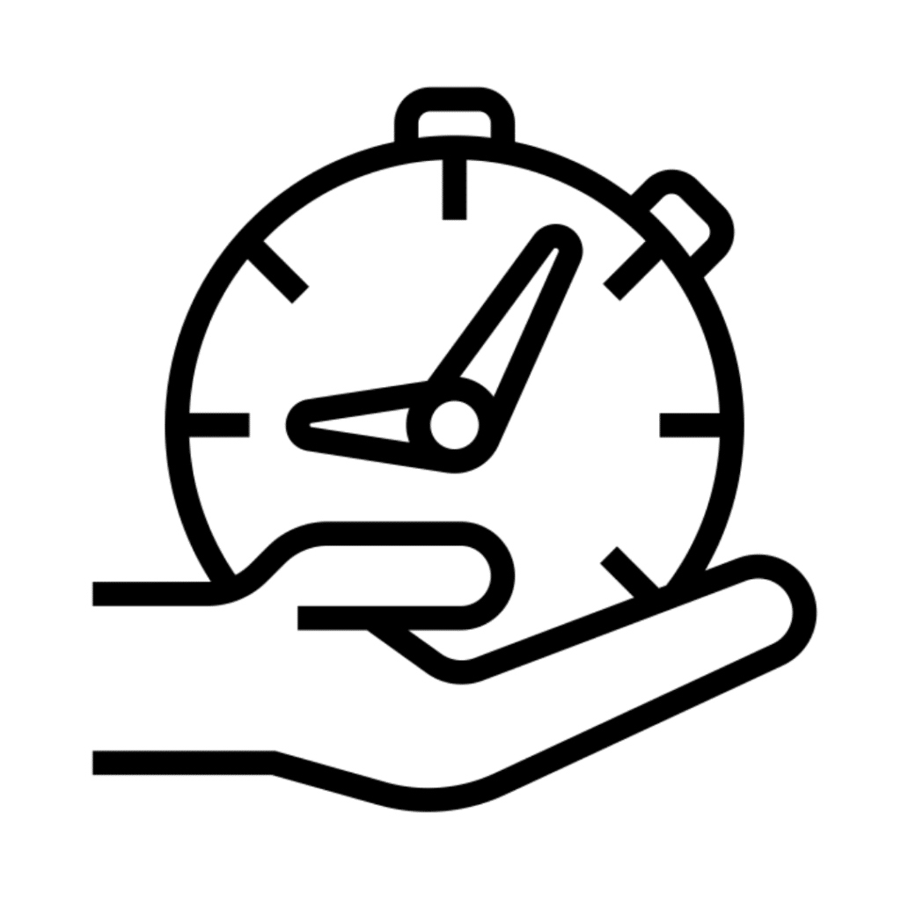
ЭКОНОМИЯ ВРЕМЕНИ

не нужно посещать МФЦ, заявление и необходимые документы можно подать в любое удобное время, находясь дома или на работе, возможно предоставить одновременно нескольких пакетов документов
ПЛАТА МЕНЬШЕ

размер платы за предоставление сведений из ЕГРН меньше, чем при предоставлении государственных услуг через МФЦ

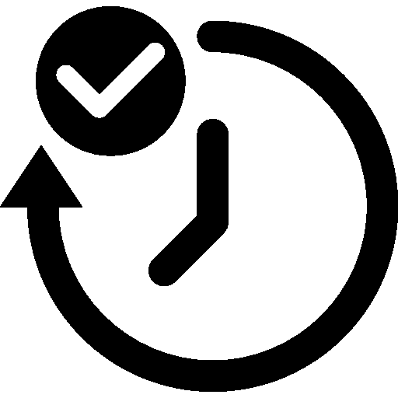

СНИЖЕНИЕ РИСКОВ
посредством электронного сервиса граждане и юридические лица напрямую обращаются в Росреестр
БЫСТРЫЙ РЕЗУЛЬТАТ

сокращение сроков проведения в электронном виде государственного кадастрового учета и регистрации прав до 5 рабочих дней, по единой процедуре до 7 рабочих дней
rosreestr.gov.ru

